**МИНОБРНАУКИ РОССИИ**

**Санкт-Петербургский государственный**

**электротехнический университет**

**«ЛЭТИ» им. В.И. Ульянова (Ленина)**

**Цифровая кафедра**

отчет

**По практическому заданию №3**Тема: Тестирование на основе UML-диаграммы автомата

|  |  |  |
| --- | --- | --- |
| Студент гр. 3491 |  | Честнокова У.О. |

Санкт-Петербург

2024

**Цель:** Цель: получение базовых навыков описания вариантов использования (Use Cases, прецедентов) для подготовки тестирования.

Задачи:

1. Изучить особенности построения UML-диаграммы автомата.

2. Описать варианты использования в соответствии шаблоном,

разработанным сообществом бизнес-аналитиков в России на основе BABOK

Guide.

**Описание назначения техники тестирования на основе вариантов использования:**

Техника тестирования на основе вариантов использования (Use Case Testing) заключается в построении и использовании сценариев взаимодействия пользователя с системой для выявления дефектов. Основная цель — проверить, как система реагирует на действия пользователя и обеспечивает выполнение бизнес-задач. Тестирование на основе вариантов использования охватывает не только положительные, но и альтернативные и исключительные потоки событий, что повышает полноту тестирования.

Данная техника позволяет:

* Получить чёткое представление о функциональности системы с точки зрения пользователя.
* Снизить вероятность пропуска важных пользовательских сценариев.
* Систематизировать процесс проектирования тест-кейсов и уменьшить количество дублирующихся тестов.

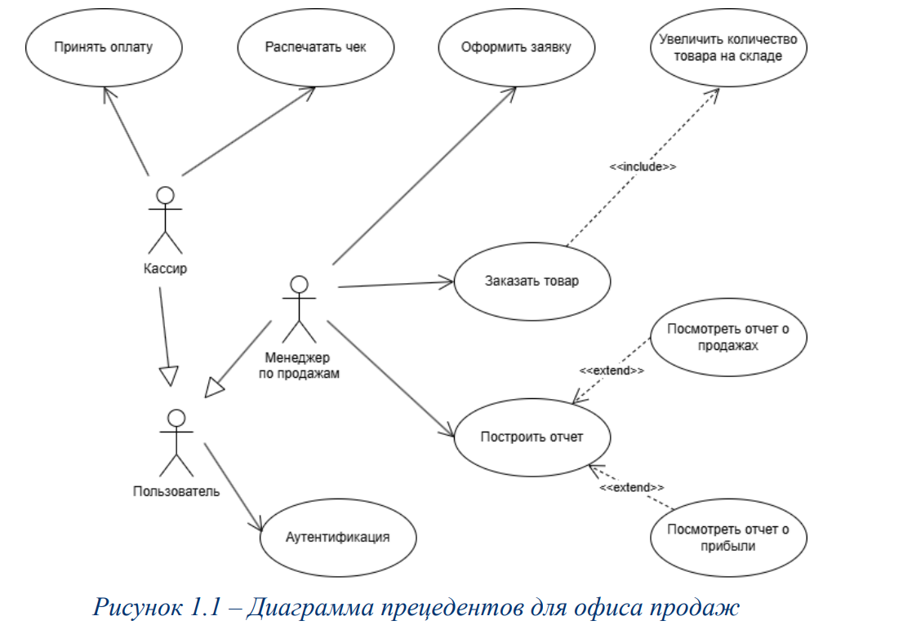

**Варианты использования для двух актов:**

Авторизация пользователя для актора "Пользователь"

Управление заказами для актора "Администратор"

1. **Вариант 1: Авторизация пользователя для актора "Пользователь"**

|  |  |
| --- | --- |
| ID варианта использования | UC-001 |
| Наименования варианта использования | Авторизация пользователя |
| Акторы: | Пользователь |
| Описание: | Пользователь вводит свои учетные данные и получает доступ к личному кабинету. |
| Предварительные условия: | Доступ к интернету и открытый веб-браузер. |
| Постусловие: | Пользователь успешно авторизован и перенаправлен в личный кабинет. |
| Нормальный ход событий: | |  | | --- | | 1. Пользователь нажимает на кнопку "Войти". |  1. Система отображает форму авторизации. 2. Пользователь вводит свои учетные данные (логин и пароль) и нажимает кнопку "Войти". 3. Система проверяет корректность данных. 4. Система предоставляет доступ пользователю и перенаправляет его в личный кабинет. |
| Альтернативный ход событий: | 1.Пользователь вводит некорректные данные.   1. Система отображает сообщение об ошибке и предлагает повторить ввод. 2. Если пользователь оставляет поля пустыми, система информирует об обязательности их заполнения. |
| Исключения: | В случае недоступности базы данных, система показывает сообщение о технической ошибке и предлагает повторить попытку позже. | |
| Приоритет: | Высший |
| Частота использования: | Частое (каждый вход в систему). |
| Бизнес-правила: | Будут определены позднее |
| Специальные требования: | Доступ 24/7 |
| Авторизоваться  Графическое изображение варианта использования | |

1. Вариант 2: Управление заказами для актора «Администратор»

|  |  |
| --- | --- |
| ID варианта использования | UC-002 |
| Наименования варианта использования | Управление заказами |
| Акторы: | Администратор |
| Описание: | Администратор проверяет, изменяет и удаляет заказы пользователей. |
| Предварительные условия: | Доступ администратора к панели управления заказами. |
| Постусловие: | Данные о заказах обновлены в базе данных. |
| Нормальный ход событий: | |  | | --- | | 1. Администратор входит в систему под своей учетной записью. |  1. Система предоставляет доступ к панели управления заказами. 2. Администратор выбирает заказ и изменяет его параметры (статус, данные доставки). 3. Система обновляет данные в базе и подтверждает успешное завершение операции. |
| Альтернативный ход событий: | 1. Если администратор вводит некорректные данные, система отображает ошибку 2. Если администратор отменяет операцию, изменения не применяются. |
| Исключения: | При отсутствии соединения с базой данных система информирует об ошибке соединения и предлагает повторить позже. |
| Приоритет: | Высший |
| Частота использования: | Средняя (по мере необходимости управления заказами). |
| Бизнес-правила: | Будут определены позднее |
| Специальные требования: | Доступ 24/7 |
| Управлять заказами  Графическое изображение варианта использования | |

**Вывод:**

В процессе выполнения работы были изучены и применены основные методы проектирования и тестирования на основе UML-диаграммы автомата. Были построены два варианта использования: "Авторизация пользователя" и "Управление заказами". Эти варианты отражают ключевые сценарии взаимодействия пользователя и администратора с системой.

В рамках работы удалось закрепить навыки построения UML-диаграмм, а также научиться составлять табличные описания вариантов использования с учётом нормальных, альтернативных и исключительных ходов событий. Основной проблемой стало определение альтернативных и исключительных ходов событий, так как не всегда очевидно, какие отклонения от основного потока могут возникнуть. Для решения этой задачи был проведён анализ возможных ситуаций и учтены критические ошибки, такие как некорректный ввод данных и сбой соединения с базой данных.

Полученные знания позволят в будущем более эффективно разрабатывать и тестировать пользовательские сценарии, выявлять потенциальные дефекты системы и улучшать качество разрабатываемого ПО. Техника тестирования на основе вариантов использования может быть полезна на этапах проектирования и при создании требований к системе.

**Список использованных источников**

1. Аграновский, А.В. "Универсальные средства визуального моделирования", 2023.
2. Фаулер, М. "UML. Основы: Краткое руководство по стандартному языку объектного моделирования", 2014.